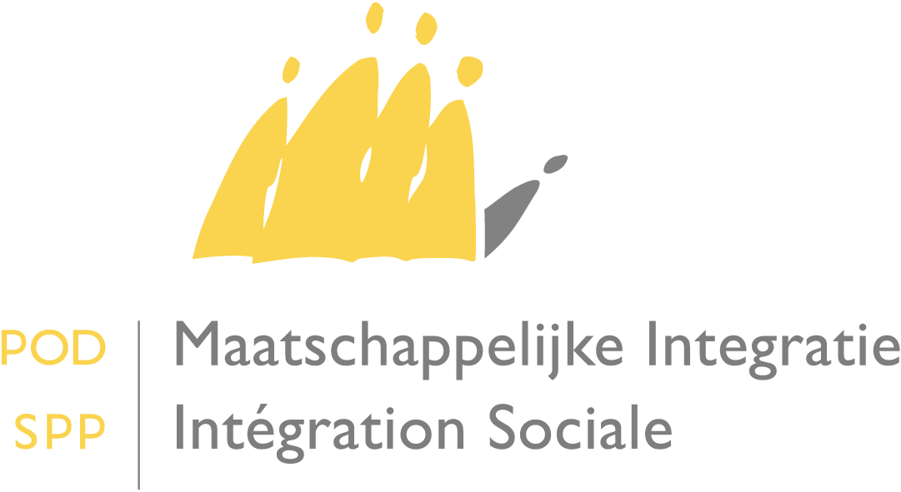

Heeft u vragen? Nood aan bijkomende info?
Mail naar onze frontdesk via vraag@mi-is.be
Of bel naar 02 508 85 85

POD Maatschappelijke Integratie, Armoedebestrijding, Sociale Economie en Grootstedenbeleid
Koning Albert II – laan 30 - B1000 Brussel – http://www.mi-is.be
tel +32 2 508 85 85 – fax +32 2 508 85 10 – vraag@mi-is.be

Aan de dames en heren Voorzitters
van de Openbare Centra voor Maatschappelijk Welzijn

Datum :

Betreft: Verhoging van de basisbedragen bedoeld in artikel 14, § 1 van de wet van 26 mei 2002 betreffende het recht op maatschappelijke integratie -
1 april 2016.

Mevrouw de Voorzitter,
Mijnheer de Voorzitter,

Ingevolge de toepassing van de sociale correctie op de taxshift, worden de basisbedragen van het leefloon vanaf 1 april 2016 als volgt bepaald:

Categorie 1 (samenwonende persoon) € 5.155,80
Categorie 2 (alleenstaande persoon) € 7.733,71
Categorie 3 (persoon die samenwoont € 10.311,62
met een gezin te zijnen laste )

Concreet betekent dit dat vanaf 1 april 2016 nieuwe bedragen van het leefloon gelden.

In bijlage vindt u een tabel met de geïndexeerde bedragen.

Hoogachtend,
De Minister van Middenstand, Zelfstandingen, KMO’s, Landbouw en Maatschappelijke Integratie.

Willy BORSUS

Bedragen van het leefloon op 1 april 2016

 | Basisbedrag | Leefloon op jaarbasis  op 1 april 2016 | Leefloon op maandbasis op 1 april 2016
Categorie 1  Samenwonende persoon | € 5.155,80 | € 6.803,08 | € 566,92
Categorie 2  Alleenstaande persoon | € 7.733,71 | € 10.204,63 | € 850,39
Categorie 3  Persoon die samenwoont met een gezin te zijnen laste | € 10.311,62 | € 13.606,18 | € 1.133,85

